Лабораторная работа № 8. Настройка сетевых сервисов DHCP
Абакумова Олеся Максимовна, НФИбд-02-22
Содержание

Список иллюстраций

Список таблиц

1 Цель работы
Приобретение практических навыков по настройке динамического распределения IP-адресов посредством протокола DHCP (Dynamic Host Configuration Protocol) в локальной сети.

2 Задание
- Добавить DNS-записи для домена donskaya.rudn.ru на сервер dns.
- Настроить DHCP-сервис на маршрутизаторе.
- Заменить в конфигурации оконечных устройствах статическое распределение адресов на динамическое.
- При выполнении работы необходимо учитывать соглашение об именовании.

3 Выполнение лабораторной работы
В логическую рабочую область проекта добавим сервер dns и подключим его к коммутатору msk-donskaya-sw-3 через порт Fa0/2 (рис. 8.1), не забыв активировать порт при помощи соответствующих команд на коммутаторе. В конфигурации сервера укажите в качестве адреса шлюза 10.128.0.1, а в качестве адреса самого сервера — 10.128.0.5 с соответствующей маской 255.255.255.0.(рис. 1):
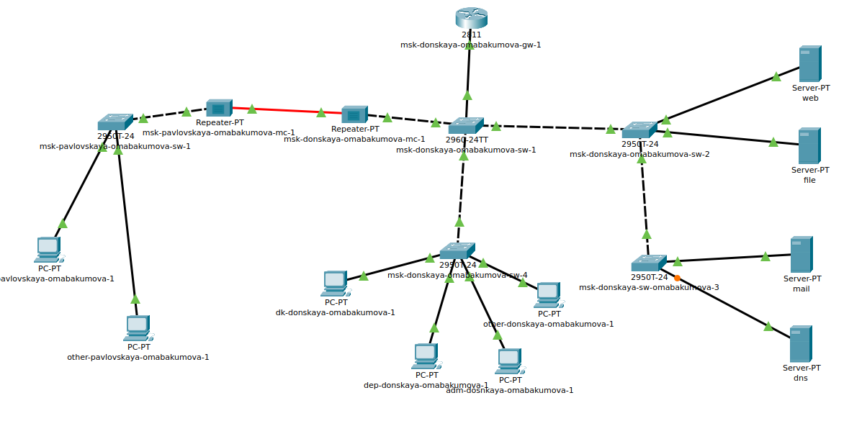
Рис. 1: Добавление сервера dns
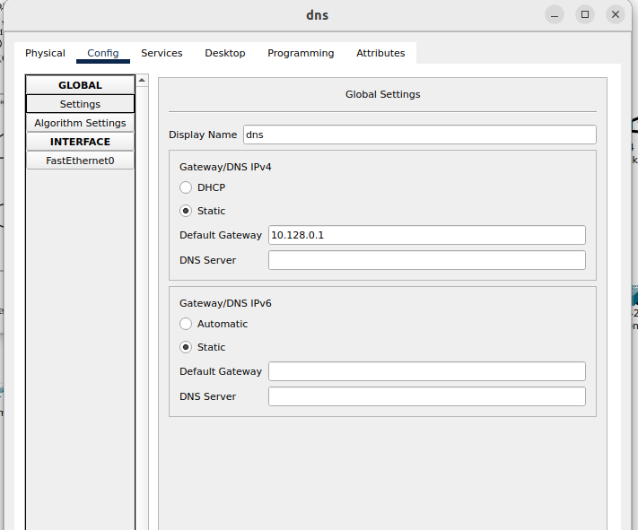
Рис. 2: Указание шлюза для сервера dns
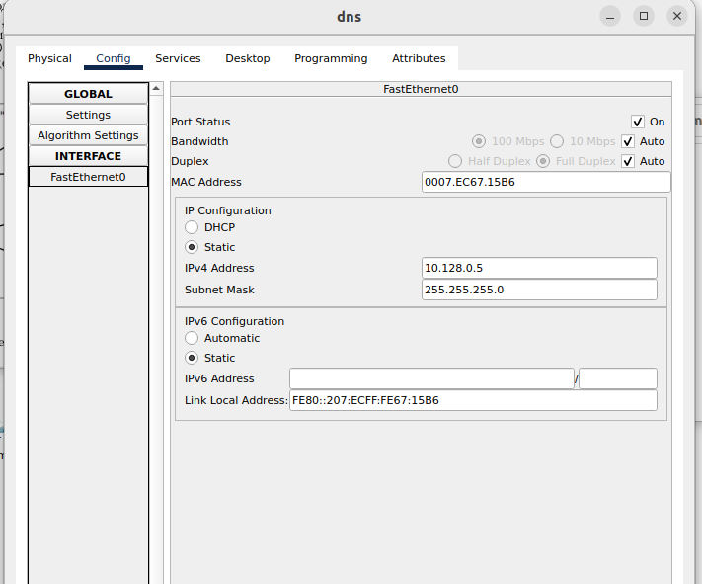
Рис. 3: Указание адреса самого сервера и его маски
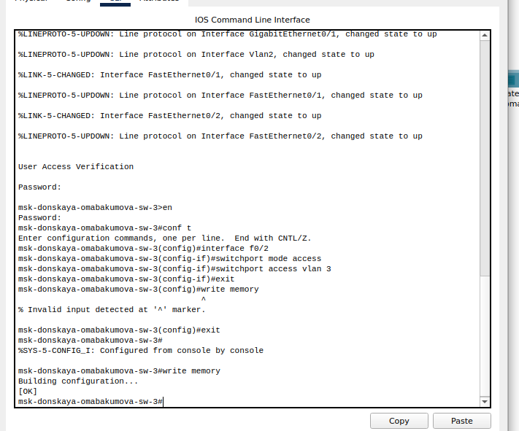
Рис. 4: Активация порта
Настроим сервис DNS (рис. 5):
- в конфигурации сервера выберем службу DNS, активируем её (выбрав флаг On);
- в поле Type в качестве типа записи DNS выберем записи типа A (A Record);
- в поле Name укажем доменное имя, по которому можно обратиться, например, к web-серверу — www.donskaya.rudn.ru, затем укажем его IP-адрес в соответствующем поле 10.128.0.2;
- нажав на кнопку Add , добавим DNS-запись на сервер;
- аналогичным образом добавим DNS-записи для серверов mail, file, dns согласно распределению адресов согласно 1;
- сохраним конфигурацию сервера.
Таблица 1: Регламент выделения ip-адресов
IP-адреса | Назначение
1 | Шлюз
2–19 | Сетевое оборудование
20–29 | Серверы
30–199 | Компьютеры, DHCP
200–219 | Компьютеры, Static
220–229 | Принтеры
230–254 | Резерв
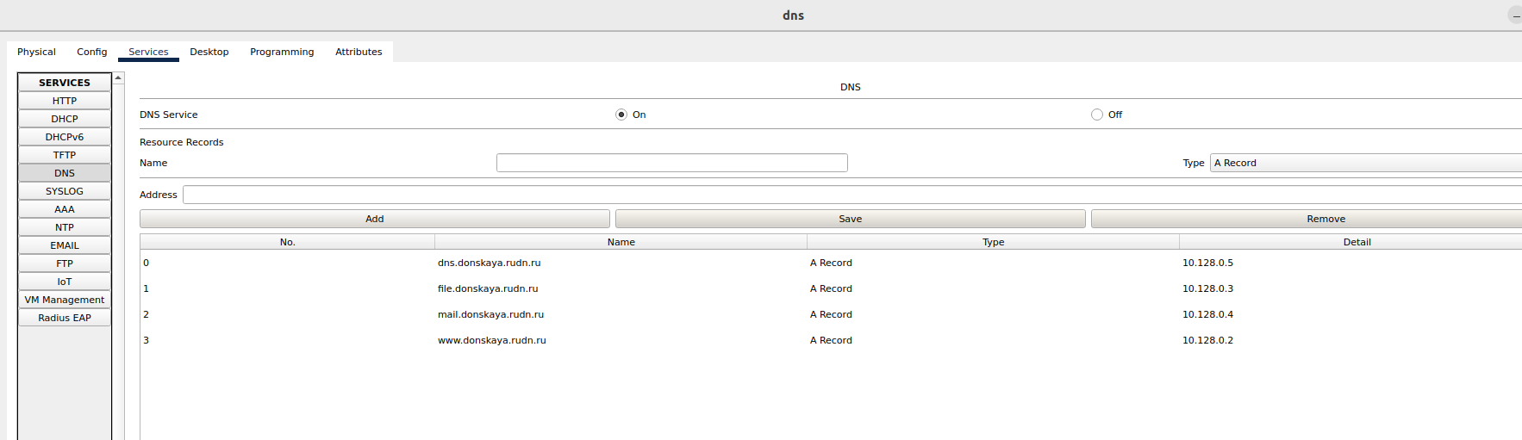
Рис. 5: Настройка сервиса DNS
Настроим DHCP-сервис на маршрутизаторе: укажем IP-адрес DNS-сервера; затем перейдем к настройке DHCP; зададим название конфигурируемому диапазону адресов (пулу адресов), укажем адрес сети, а также адреса шлюза и DNS-сервера; зададим пулы адресов, исключаемых из динамического распределения (рис. 6):
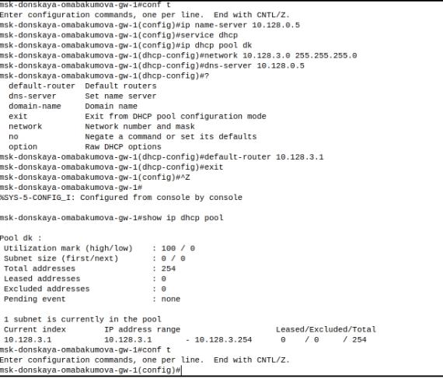
Рис. 6: Настройка DHCP
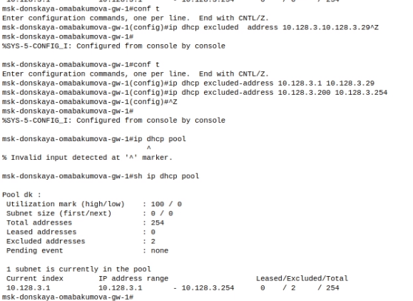
Рис. 7: Настройка DHCP
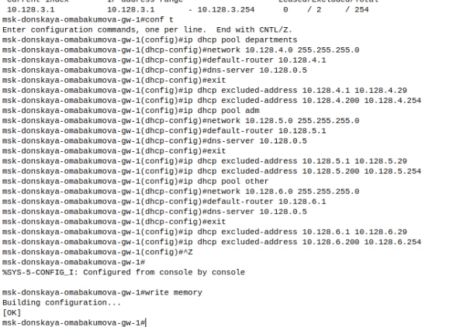
Рис. 8: Настройка DHCP
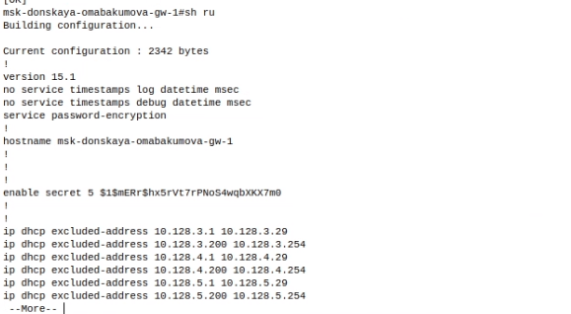
Рис. 9: Настройка DHCP
Выведем информацию о пулах DHCP (рис. 10):
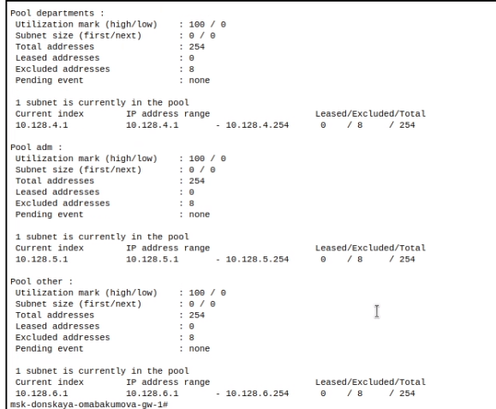
Рис. 10: Вывод команды “sh ip dhcp pool”
Выведем информацию об привязках выданных адресов (рис. 11):
Рис. 11: Вывод команды “sh ip dhcp binding”
На оконечных устройствах заменим в настройках статическое распределение адресов на динамическое. Рассмотрим подробно на примере dk-donskaya-omabakumova-1 (рис. 12):
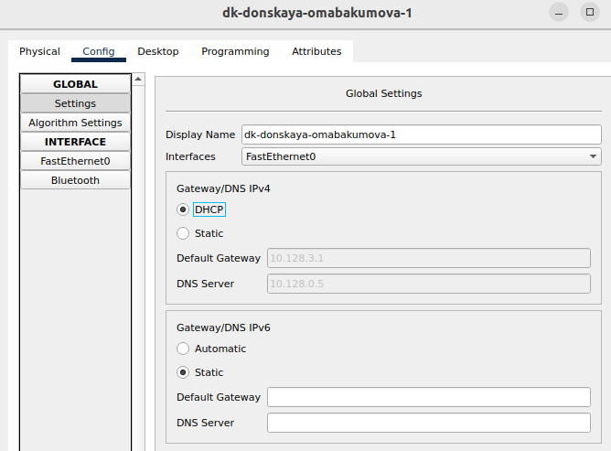
Рис. 12: Смена распределния на динамическое
Первоначально при запросе вывода информации у нас не будет никаких изменений (рис. 13):
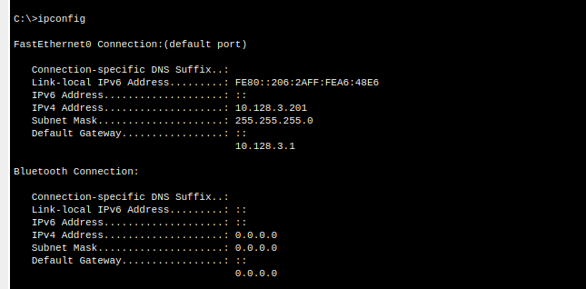
Рис. 13: “ipconfig” на dk-donskaya-omabakumova-1
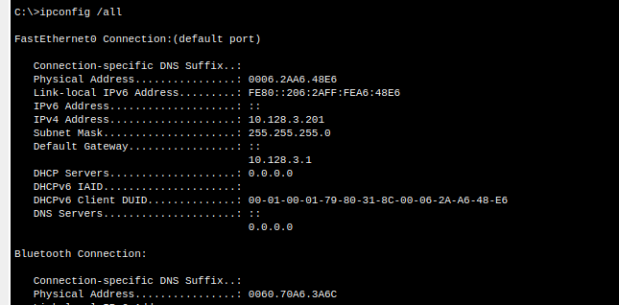
Рис. 14: “ipconfig /all” на dk-donskaya-omabakumova-1
Но через некоторое время запроса вывода информации мы увидим, что распределение сменилось на динамическое (рис. 15):
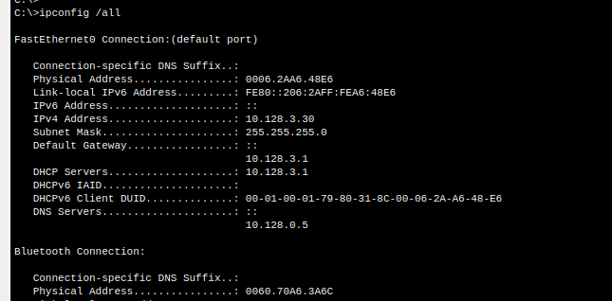
Рис. 15: “ipconfig /all” на dk-donskaya-omabakumova-1, но с изменением в распределении
Проделаем аналогичную смену статического распределения на динамическое на всех оконечных устройствах (рис. 16):
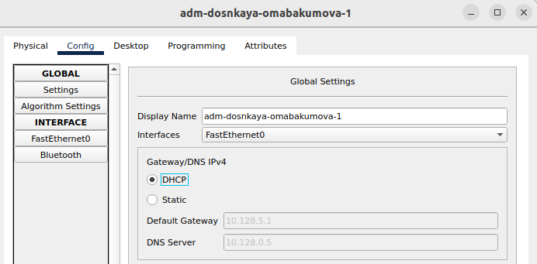
Рис. 16: Настройка динамического распределения на adm-donskaya-omabakumova-1
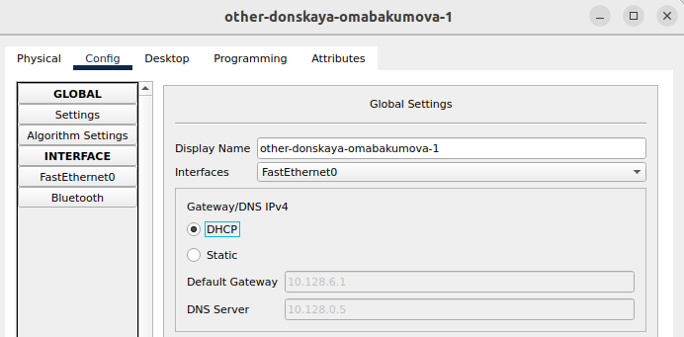
Рис. 17: Настройка динамического распределения на other-donskaya-omabakumova-1
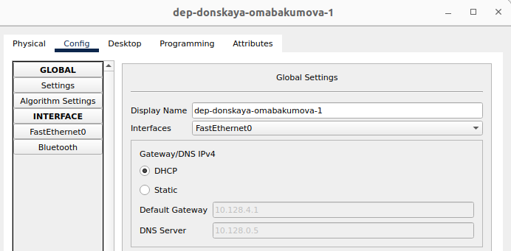
Рис. 18: Настройка динамического распределения на dep-donskaya-omabakumova-1
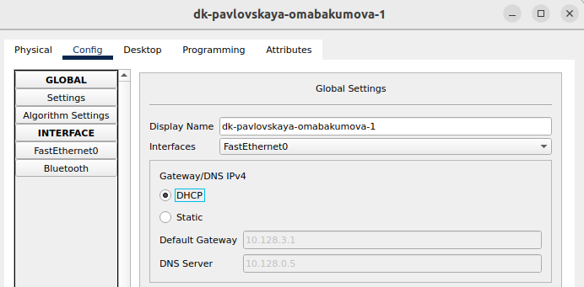
Рис. 19: Настройка динамического распределения на dk-pavlovskaya-omabakumova-1
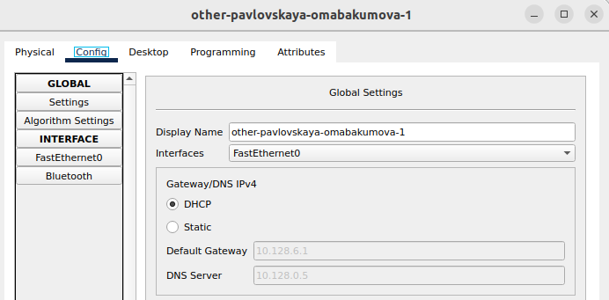
Рис. 20: Настройка динамического распределения на other-pavlovskaya-omabakumova-1
Теперь проверим доступность,пропингуем адреса (рис. 21):
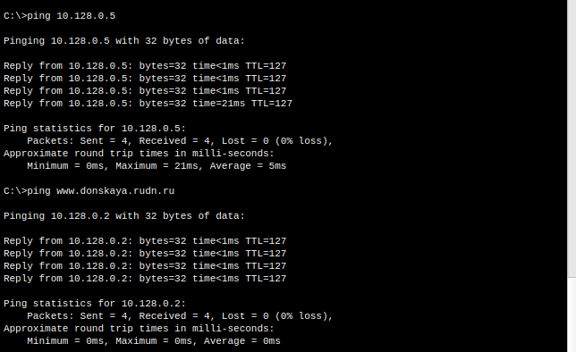
Рис. 21: Пингование адресов
Пинг не сразу конечно же проходил,но через пару упорных попыток пакеты были отправлены и получены без потерь.
Также можно поизучать www.donskaya.rudn.ru в “Web Browser” (рис. 22):
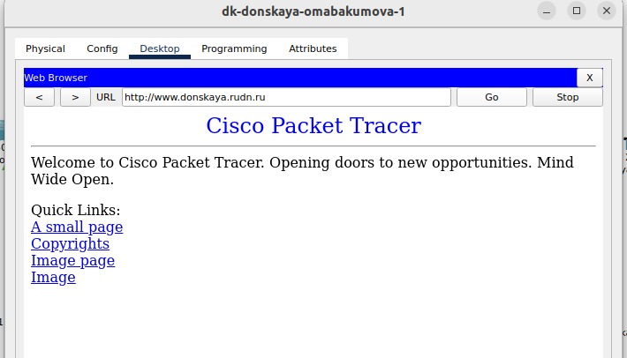
Рис. 22: www.donskaya.rudn.ru в “Web Browser”
Теперь перейдем в режим симуляции и изучим каким образом происходит запрос адреса по протоколу DHCP (рис. 23):
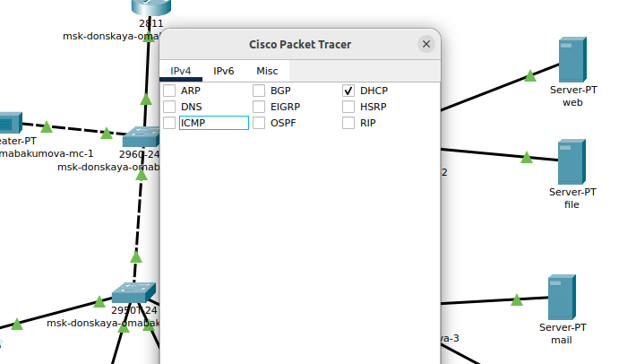
Рис. 23: Фильтрация типа пакета
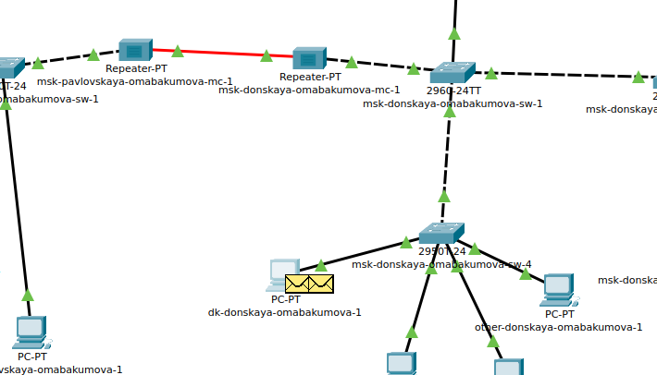
Рис. 24: Перезапуск динамического распределения на dk-donskaya-omabakumova-1
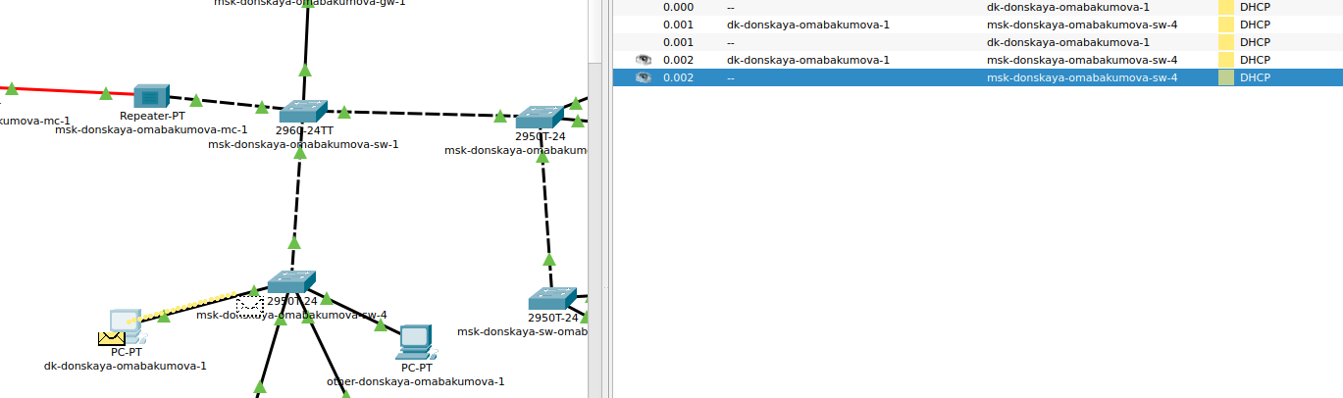
Рис. 25: Запуск симуляции
В качестве результата симуляции рассмотрим информацию о PDU.Оконечное устройство отправляет запрос на получение ip- адреса по протоколу DHCP. Сначала DHCP-пакет рассылается всем устройствам сети и принимается маршрутизатором. В заголовках DHCP при этом указан только MAC-адрес устройства, которому нужен адрес, ip-адреса еще нет (рис. 26):
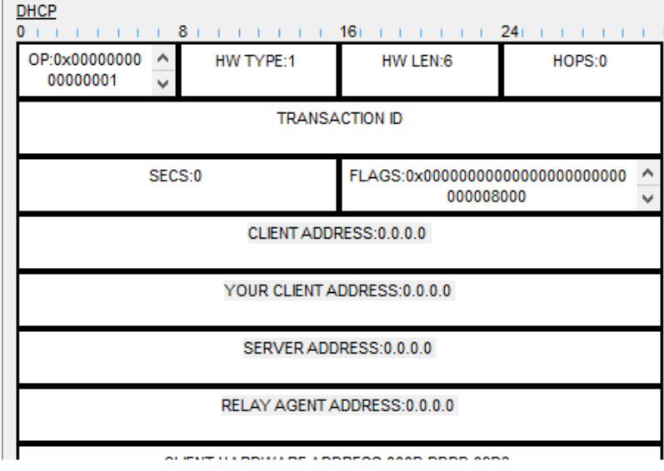
Рис. 26: Информация о PDU
Маршрутизатор, получив запрос, выделяет IP-адрес для указанного MAC-адреса, основываясь на информации о занятых адресах в данной подсети. Затем он отправляет ответ обратно устройству, указывая, какой именно IP-адрес был выделен. В этом ответе также указываются адрес шлюза подсети и адрес самого устройства. После получения этого ответа устройство подтверждает маршрутизатору, что приняло назначенный IP-адрес (рис. 27):
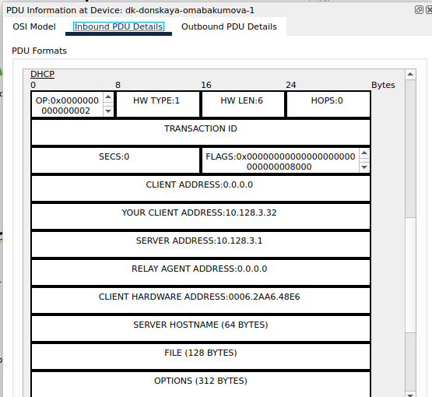
Рис. 27: Иноформация о PDU

4 Контрольные вопросы
- За что отвечает протокол DHCP?
Протокол DHCP (Dynamic Host Configuration Protocol) отвечает за автоматическое назначение IP-адресов и других сетевых параметров устройствам в локальной сети, что упрощает процесс настройки сетевых подключений.
- Какие типы DHCP-сообщений передаются по сети?
В сети передаются несколько типов DHCP-сообщений, включая DHCPDISCOVER (запрос на получение IP-адреса), DHCPOFFER (предложение IP-адреса), DHCPREQUEST (запрос на подтверждение выбранного адреса) и DHCPACK (подтверждение назначения IP-адреса).
- Какие параметры могут быть переданы в сообщениях DHCP?
В сообщениях DHCP могут передаваться такие параметры, как IP-адрес, адреса шлюза, адреса DNS-серверов, маска подсети, время аренды IP-адреса и другие настройки, необходимые для корректной работы устройства в сети.
- Что такое DNS?
DNS (Domain Name System) — это система доменных имен, которая отвечает за преобразование доменных имен в IP-адреса, позволяя пользователям обращаться к ресурсам в интернете по удобным именам вместо числовых адресов.
- Какие типы записи описания ресурсов есть в DNS и для чего они используются?
В DNS существует несколько типов записей описания ресурсов, включая A-записи (для сопоставления доменного имени с IPv4-адресом), AAAA-записи (для IPv6-адресов), CNAME-записи (для создания алиасов для доменных имен), MX-записи (для указания почтовых серверов) и TXT-записи (для хранения текстовой информации, например, для проверки домена). Эти записи используются для управления и настройки работы доменных имен в сети.

5 Выводы
Во время выполнения данной лабораторной работы я приобрела практические навыки по настройке динамического распределения IP-адресов посредством протокола DHCP (Dynamic Host Configuration Protocol) в локальной сети.

